Задача 3.2

Задача посвящена временному и частотному (спектральному) методам расчета реакции цепей на сигналы произвольной формы. В качестве такого сигнала используется импульс прямоугольной формы (видеоимпульс).
Электрические схемы цепей (рис. 3.6) содержат емкости С или индуктивности L, а также сопротивления R. Для всех вариантов $R_{2}=3R_{1}$. В схемах, где имеется сопротивление $R_{3}$, его величина $R_{3}=0,2R_{1}$. Во всех схемах входным напряжением $u_{1}(t)$ является прямоугольный импульс длительностью $t_{u}$ и амплитудой $U_{1}$.
1. Перерисуйте схему Вашего варианта (см. табл. 1 и рис. 3.6). Выпишите исходные данные Вашего варианта (таблица 4).
Временной метод расчета
2. Рассчитайте переходную $g_{2}(t)$ и импульсную $h_{2}(t)$характеристики цепи по напряжению классическим или операторным методами (по выбору).
3. Рассчитайте реакцию цепи в виде выходного напряжения $u_{2}(t)$ используя:
-интеграл Дюамеля;
-интеграл наложения.
4. Постройте временные диаграммы входного и выходного напряжений.
Частотный метод расчета
5. Рассчитайте комплексные спектральные плотности входного $U_{1}\left(jω\right)$ и выходного $U_{2}\left(jω\right)$ сигналов.
6. Рассчитайте и постройте графики модулей $\left|U_{1}\left(jω\right)\right|=U_{1}\left(ω\right)$, $\left|U_{2}\left(jω\right)\right|=U_{2}\left(ω\right)$ и модуля комплексной передаточной функции цепи $\left|H\left(jω\right)\right|=H\left(ω\right)$, как функций от циклической частоты $f$ в диапазоне частот $0−3/{t_{u}}$.

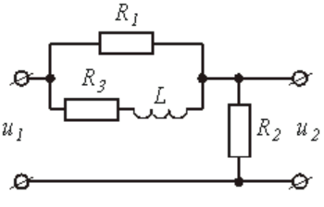
Рисунок 3.2.1 (схема 4)

Исходные данные:
Схема 4; $L=\text{20}\text{мкГн}$; $R_{1}=1\text{кОм}$; $R_{2}=3R_{1}=3\text{кОм}$; $R_{3}=0,2R_{1}=0,2\text{кОм}$ $t_{u}=\text{30}\text{нс}$; $U_{1}=3B$.

